WAZUH
domingo, 21 de junio de 2026
14:55

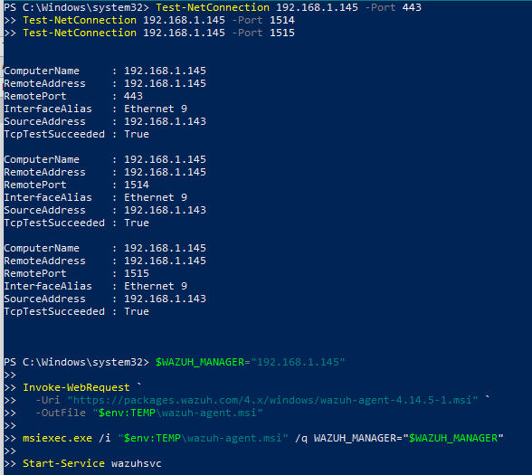
Te dejo texto listo para pegar en la memoria. Ajusta solo si cambia la IP o versión.

Despliegue de Wazuh como SIEM/HIDS de comparación
Con el objetivo de disponer de una solución SIEM/HIDS adicional para comparar los resultados obtenidos con Velociraptor, se desplegó una instancia de Wazuh en un entorno virtualizado independiente. La arquitectura adoptada se basó en una máquina virtual Linux dedicada para los componentes centrales de Wazuh y una máquina virtual Windows como endpoint monitorizado, coincidiendo esta última con el entorno utilizado para la ejecución de las pruebas HIDS del trabajo.
La instalación se realizó sobre una máquina virtual creada en Oracle VirtualBox a partir de la imagen ubuntu-24.04.3-live-server-amd64.iso. Se seleccionó Ubuntu Server 24.04 LTS por tratarse de una versión estable de soporte extendido y compatible con el despliegue de Wazuh. La máquina virtual se configuró con 4 vCPU, 8 GB de memoria RAM y un disco virtual VDI de 60 GB, asignado dinámicamente. La interfaz de red se configuró en modo adaptador puente para permitir la comunicación directa entre la máquina virtual Ubuntu, la máquina virtual Windows y el equipo anfitrión.
Durante la instalación de Ubuntu Server se configuró el sistema de forma manual, evitando la instalación desatendida de VirtualBox. Se definió el nombre del servidor como wazuh-server y se creó un usuario administrador local. Tras finalizar la instalación, se verificó la conectividad de red mediante la obtención de una dirección IP en la red local, en este caso 192.168.1.145, y se comprobó la salida a Internet mediante pruebas ICMP contra 8.8.8.8 y packages.wazuh.com.
Posteriormente, se habilitó el acceso remoto por SSH en la máquina Ubuntu para facilitar la administración desde el equipo anfitrión. Para ello se instaló y activó el servicio OpenSSH Server. Una vez comprobado que el puerto 22 estaba operativo, la administración principal del servidor se realizó mediante conexión SSH desde PowerShell en Windows.
La instalación de Wazuh se realizó mediante el asistente oficial wazuh-install.sh, descargado desde el repositorio de paquetes de Wazuh. Se ejecutó la instalación en modo all-in-one, incorporando en la misma máquina los componentes Wazuh Manager, Wazuh Indexer, Filebeat y Wazuh Dashboard. Durante el proceso se generaron automáticamente los certificados internos, claves de comunicación y credenciales de acceso al panel web.
Finalizada la instalación, se verificó el estado de los servicios principales mediante systemctl, confirmando que los tres servicios esenciales estaban activos y en ejecución:
- wazuh-manager.service
- wazuh-indexer.service
- wazuh-dashboard.service
El acceso al panel web quedó disponible desde el equipo anfitrión mediante la URL https://192.168.1.145, utilizando el usuario admin y la contraseña generada automáticamente por el instalador. Por seguridad, la contraseña no se incluye en la memoria y se conserva únicamente como credencial operativa del entorno de laboratorio.
Una vez desplegado el servidor Wazuh, se procedió a preparar la máquina virtual Windows empleada como endpoint de pruebas. Esta máquina se configuró en la misma red que el servidor Wazuh, también mediante adaptador puente en VirtualBox, para asegurar conectividad directa entre ambos sistemas. Desde la máquina Windows se verificó la comunicación con el servidor Wazuh mediante pruebas de conectividad hacia los puertos principales: 443 para el acceso al dashboard, 1514 para la comunicación del agente con el manager y 1515 para el registro/enrolamiento del agente.
El agente de Wazuh se instaló en la máquina Windows mediante el paquete MSI oficial correspondiente a la versión 4.14.5. Durante la instalación se indicó como dirección del manager la IP del servidor Wazuh, 192.168.1.145. Tras la instalación, se inició el servicio wazuhsvc y se comprobó su estado mediante PowerShell, verificando que el agente quedaba en ejecución.
Finalmente, desde el panel de Wazuh se validó la aparición del endpoint Windows dentro del apartado de agentes, comprobando que su estado era Active. Con ello quedó establecida la arquitectura básica de monitorización, formada por un servidor Wazuh centralizado y un agente desplegado en la máquina Windows objeto de análisis.
Esta configuración permite emplear Wazuh como solución SIEM/HIDS de comparación frente a Velociraptor. Al mantener el mismo endpoint Windows, los mismos registros del sistema y la misma campaña de pruebas, se facilita una comparación homogénea entre ambas herramientas en términos de capacidad de detección, generación de alertas, trazabilidad de evidencias, facilidad de despliegue e impacto operativo sobre el sistema monitorizado.
Comandos principales usados

sudo apt update && sudo apt upgrade -y
sudo apt install openssh-server -y
sudo systemctl enable --now ssh
sudo apt install curl nano net-tools -y
curl -sO https://packages.wazuh.com/4.14/wazuh-install.sh
sudo bash ./wazuh-install.sh -a

sudo systemctl status wazuh-manager --no-pager
sudo systemctl status wazuh-indexer --no-pager
sudo systemctl status wazuh-dashboard --no-pager

Test-NetConnection 192.168.1.145 -Port 443
Test-NetConnection 192.168.1.145 -Port 1514
Test-NetConnection 192.168.1.145 -Port 1515

Invoke-WebRequest -Uri "https://packages.wazuh.com/4.x/windows/wazuh-agent-4.14.5-1.msi" -OutFile "$env:TEMP\wazuh-agent.msi"

msiexec.exe /i "$env:TEMP\wazuh-agent.msi" /q WAZUH_MANAGER="192.168.1.145"

Start-Service wazuhsvc
Get-Service wazuhsvc
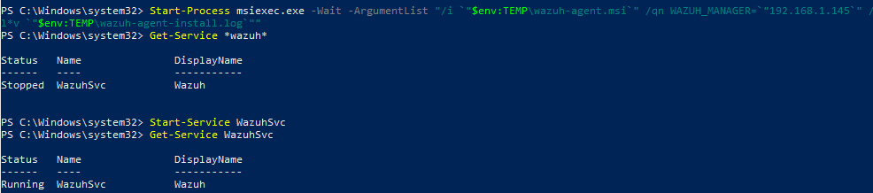

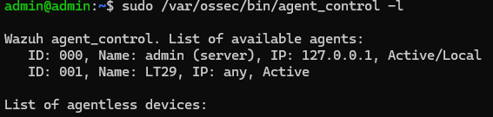

admin@admin:~$ ls -lh "$BASE"
wc -l "$BASE/wazuh_base_archives_delta.jsonl"
wc -l "$BASE/wazuh_base_alerts_delta.jsonl"
total 2.7M
-rw-rw-r-- 1 admin admin 4 Jun 22 11:22 alerts_end_line.txt
-rw-rw-r-- 1 admin admin 4 Jun 22 11:10 alerts_start_line.txt
-rw-rw-r-- 1 admin admin 6 Jun 22 11:22 archives_end_line.txt
-rw-rw-r-- 1 admin admin 6 Jun 22 11:10 archives_start_line.txt
-rw-rw-r-- 1 admin admin 21 Jun 22 11:22 end_utc.txt
-rw-rw-r-- 1 admin admin 21 Jun 22 11:10 start_utc.txt
-rw-rw-r-- 1 admin admin 158K Jun 22 11:22 wazuh_base_alerts_delta.jsonl
-rw-rw-r-- 1 admin admin 2.5M Jun 22 11:22 wazuh_base_archives_delta.jsonl
902 /home/admin/TFM_WAZUH_EVIDENCE/base_OK_20260622_111029/wazuh_base_archives_delta.jsonl
58 /home/admin/TFM_WAZUH_EVIDENCE/base_OK_20260622_111029/wazuh_base_alerts_delta.jsonl
admin@admin:~$ {
echo "=== WAZUH BASE VISIBILITY SUMMARY ==="
echo "Folder: $BASE"
echo ""

echo "Total archives delta:"
wc -l "$BASE/wazuh_base_archives_delta.jsonl"

echo ""
echo "Total alerts delta:"
wc -l "$BASE/wazuh_base_alerts_delta.jsonl"

echo ""
echo "PowerShell 4104:"
grep -Ec '"eventID"[[:space:]]*:[[:space:]]*"?4104"?' "$BASE/wazuh_base_archives_delta.jsonl"

echo ""
echo "Sysmon Event ID 1:"
grep -Ec '"eventID"[[:space:]]*:[[:space:]]*"?1"?' "$BASE/wazuh_base_archives_delta.jsonl"

echo ""
echo "Sysmon Event ID 11:"
grep -Ec '"eventID"[[:space:]]*:[[:space:]]*"?11"?' "$BASE/wazuh_base_archives_delta.jsonl"

echo ""
echo "System 7045:"
grep -Ec '"eventID"[[:space:]]*:[[:space:]]*"?7045"?' "$BASE/wazuh_base_archives_delta.jsonl"

echo ""
echo "TFM custom rule IDs should be 0 in base:"
grep -Eo '"id"[[:space:]]*:[[:space:]]*"110[0-9]+"' "$BASE/wazuh_base_alerts_delta.jsonl" | sort | uniq -c
} | tee "$BASE/wazuh_base_summary.txt"
=== WAZUH BASE VISIBILITY SUMMARY ===
Folder: /home/admin/TFM_WAZUH_EVIDENCE/base_OK_20260622_111029

Total archives delta:
902 /home/admin/TFM_WAZUH_EVIDENCE/base_OK_20260622_111029/wazuh_base_archives_delta.jsonl

Total alerts delta:
58 /home/admin/TFM_WAZUH_EVIDENCE/base_OK_20260622_111029/wazuh_base_alerts_delta.jsonl

PowerShell 4104:
34

Sysmon Event ID 1:
457

Sysmon Event ID 11:
413

System 7045:
0

TFM custom rule IDs should be 0 in base:
admin@admin:~$ cat "$BASE/wazuh_base_summary.txt"
=== WAZUH BASE VISIBILITY SUMMARY ===
Folder: /home/admin/TFM_WAZUH_EVIDENCE/base_OK_20260622_111029

Total archives delta:
902 /home/admin/TFM_WAZUH_EVIDENCE/base_OK_20260622_111029/wazuh_base_archives_delta.jsonl

Total alerts delta:
58 /home/admin/TFM_WAZUH_EVIDENCE/base_OK_20260622_111029/wazuh_base_alerts_delta.jsonl

PowerShell 4104:
34

Sysmon Event ID 1:
457

Sysmon Event ID 11:
413

System 7045:
0

TFM custom rule IDs should be 0 in base:
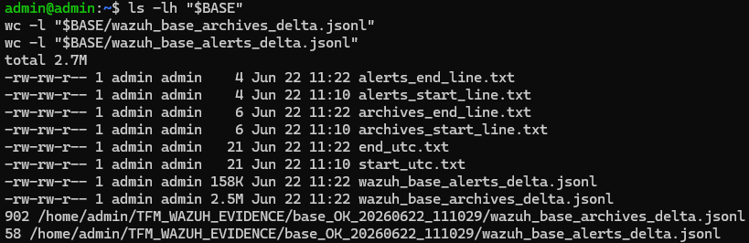

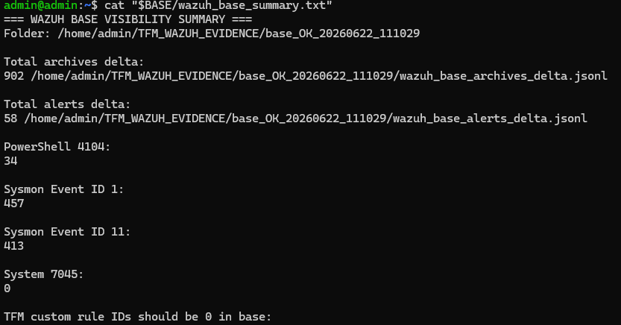

Ahora toca Campaña C — Wazuh custom
1. Reactivar reglas TFM
En Ubuntu:

sudo mv /home/admin/tfm_wazuh_custom_rules_v2.DISABLED.xml /var/ossec/etc/rules/tfm_wazuh_custom_rules_v2.xml
sudo /var/ossec/bin/wazuh-analysisd -t
sudo systemctl restart wazuh-manager
sudo systemctl status wazuh-manager --no-pager
Debe salir:

active (running)

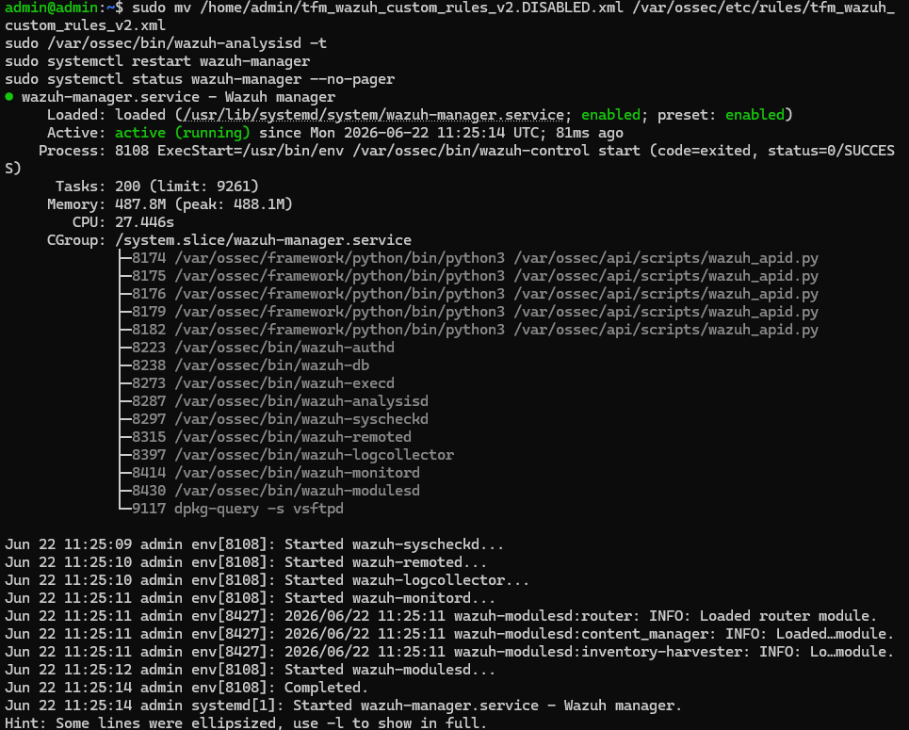

2. Crear carpeta custom

CUSTOM=~/TFM_WAZUH_EVIDENCE/custom_OK_$(date -u +"%Y%m%d_%H%M%S")
mkdir -p "$CUSTOM"

date -u +"%Y-%m-%dT%H:%M:%SZ" | tee "$CUSTOM/start_utc.txt"

sudo bash -c 'wc -l < /var/ossec/logs/archives/archives.json' | tee "$CUSTOM/archives_start_line.txt"
sudo bash -c 'wc -l < /var/ossec/logs/alerts/alerts.json' | tee "$CUSTOM/alerts_start_line.txt"

echo "$CUSTOM"

3. Ejecutar los mismos runners
En Windows PowerShell admin:

cd "C:\Users\seguridad\Desktop\TFM\03_RUNNERS"
Set-ExecutionPolicy -Scope Process Bypass -Force
.\TFM_Run_All_TEC_Tests_v6_PATCHED_4104.ps1
.\TFM_Run_FP_Tests_v1.ps1

4. Marcar fin custom
Cuando terminen:

date -u +"%Y-%m-%dT%H:%M:%SZ" | tee "$CUSTOM/end_utc.txt"

sudo bash -c 'wc -l < /var/ossec/logs/archives/archives.json' | tee "$CUSTOM/archives_end_line.txt"
sudo bash -c 'wc -l < /var/ossec/logs/alerts/alerts.json' | tee "$CUSTOM/alerts_end_line.txt"

5. Extraer delta custom

ARCH0=$(cat "$CUSTOM/archives_start_line.txt")
ARCH1=$(cat "$CUSTOM/archives_end_line.txt")

ALERT0=$(cat "$CUSTOM/alerts_start_line.txt")
ALERT1=$(cat "$CUSTOM/alerts_end_line.txt")

sudo awk -v s="$ARCH0" -v e="$ARCH1" 'NR>s && NR<=e' /var/ossec/logs/archives/archives.json > "$CUSTOM/wazuh_custom_archives_delta.jsonl"

sudo awk -v s="$ALERT0" -v e="$ALERT1" 'NR>s && NR<=e' /var/ossec/logs/alerts/alerts.json > "$CUSTOM/wazuh_custom_alerts_delta.jsonl"

sudo chown -R admin:admin "$CUSTOM"

6. Resumen custom

{
echo "=== WAZUH CUSTOM VISIBILITY SUMMARY ==="
echo "Folder: $CUSTOM"
echo ""

echo "Total archives delta:"
wc -l "$CUSTOM/wazuh_custom_archives_delta.jsonl"

echo ""
echo "Total alerts delta:"
wc -l "$CUSTOM/wazuh_custom_alerts_delta.jsonl"

echo ""
echo "PowerShell 4104:"
grep -Ec '"eventID"[[:space:]]*:[[:space:]]*"?4104"?' "$CUSTOM/wazuh_custom_archives_delta.jsonl"

echo ""
echo "Sysmon Event ID 1:"
grep -Ec '"eventID"[[:space:]]*:[[:space:]]*"?1"?' "$CUSTOM/wazuh_custom_archives_delta.jsonl"

echo ""
echo "Sysmon Event ID 11:"
grep -Ec '"eventID"[[:space:]]*:[[:space:]]*"?11"?' "$CUSTOM/wazuh_custom_archives_delta.jsonl"

echo ""
echo "System 7045:"
grep -Ec '"eventID"[[:space:]]*:[[:space:]]*"?7045"?' "$CUSTOM/wazuh_custom_archives_delta.jsonl"

echo ""
echo "TFM custom rule IDs:"
grep -Eo '"id"[[:space:]]*:[[:space:]]*"110[0-9]+"' "$CUSTOM/wazuh_custom_alerts_delta.jsonl" | sort | uniq -c
} | tee "$CUSTOM/wazuh_custom_summary.txt"
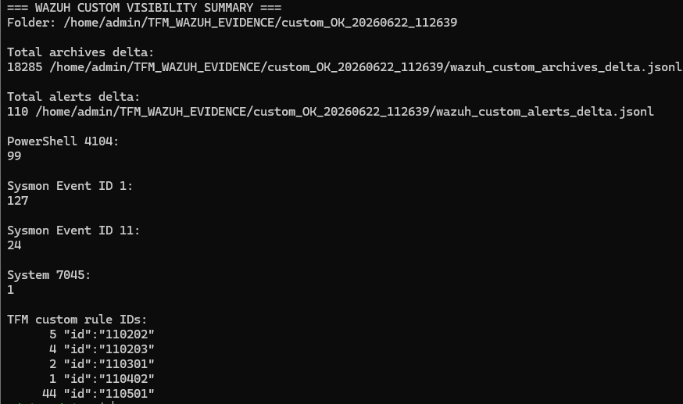

7. Ver resultado

cat "$CUSTOM/wazuh_custom_summary.txt"
Lo bueno sería ver:

archives delta > 0
alerts delta > 0
4104 > 0
Sysmon 1 > 0
Sysmon 11 > 0
rule.id 110xxx > 0

8. Capturas que debes guardar
En Wazuh Dashboard:

agent.name: LT29
Luego:

rule.id: 110*
Capturas mínimas:

1. Resumen Wazuh custom con alertas.
2. Filtro rule.id: 110*
3. Una alerta P1 110201 / 110202 / 110203 si aparece.
4. Una alerta P2 110301.
5. Una alerta P3/P4 110401–110501.

Rango horario:
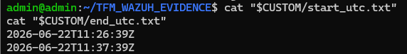

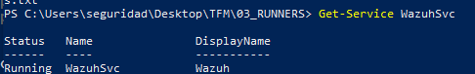

Captura 01 — Agente activo
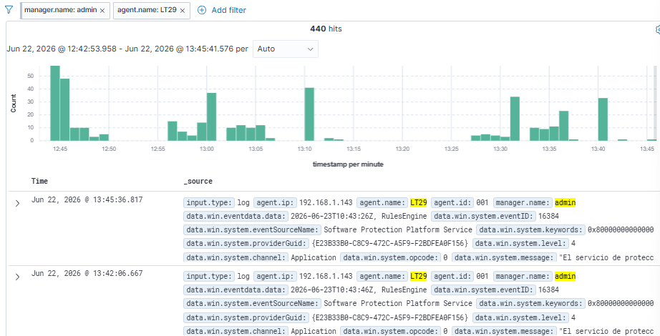

Captura 03 — Visibilidad PowerShell 4104
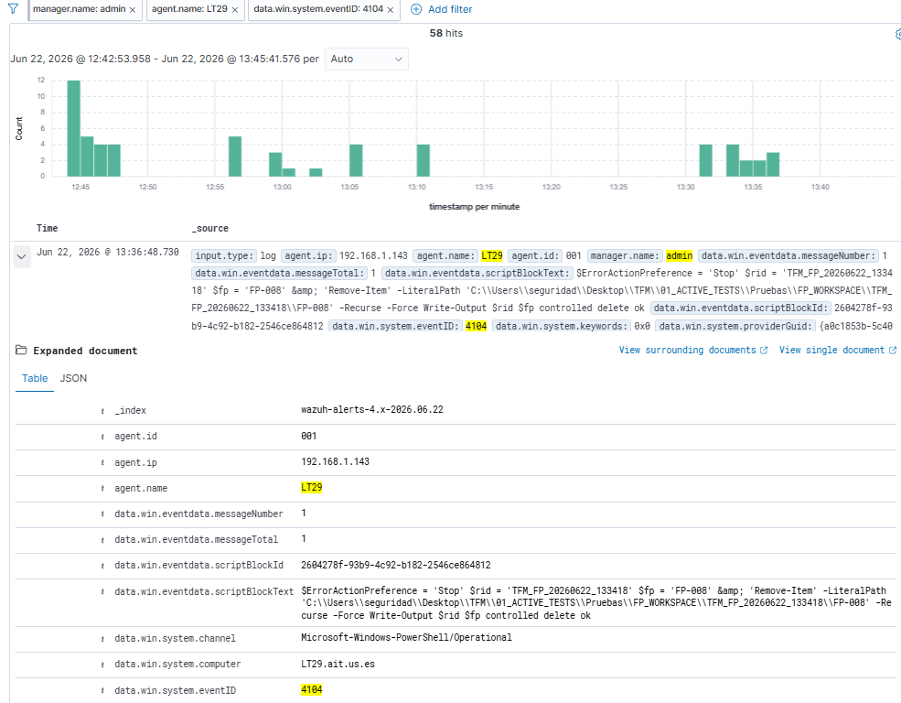

Captura 04 — Visibilidad Sysmon proceso
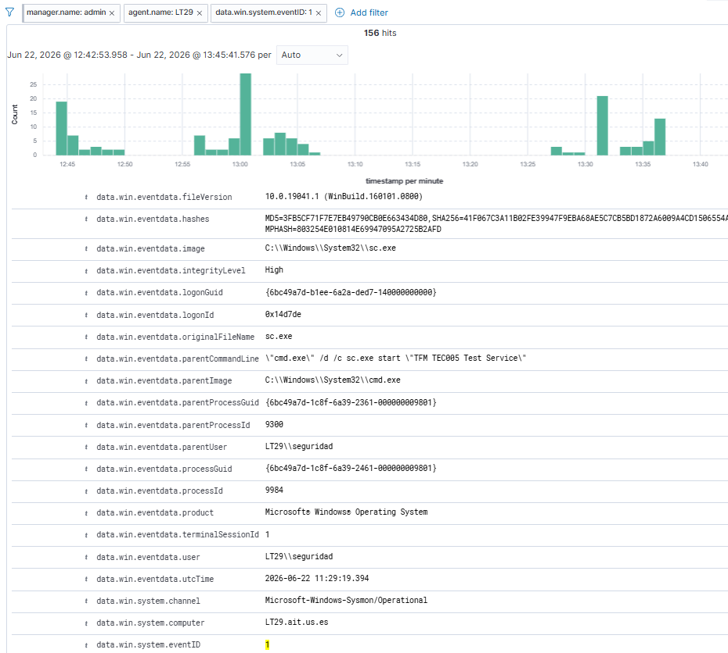

Captura 05 — Visibilidad Sysmon creación de archivo

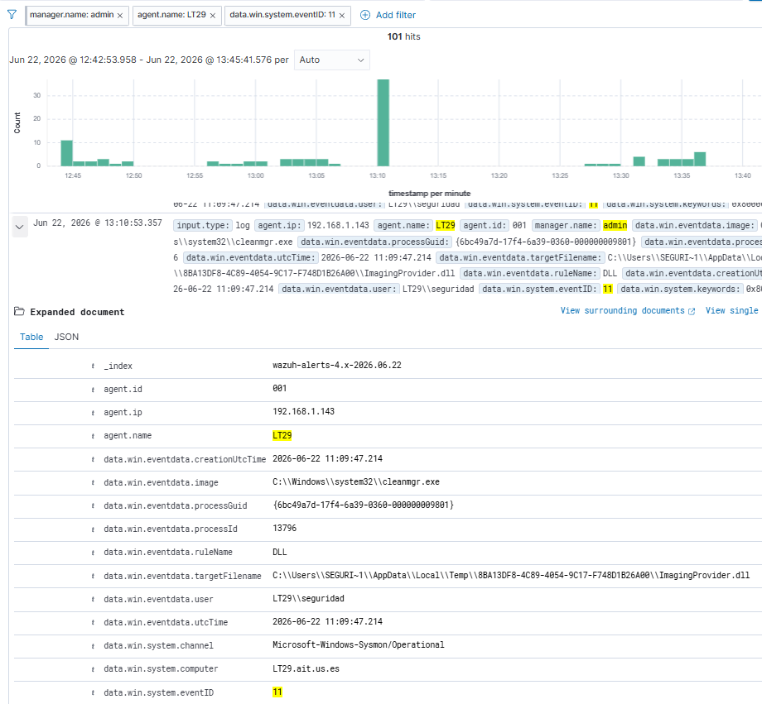

Captura 07 — Regla 110202

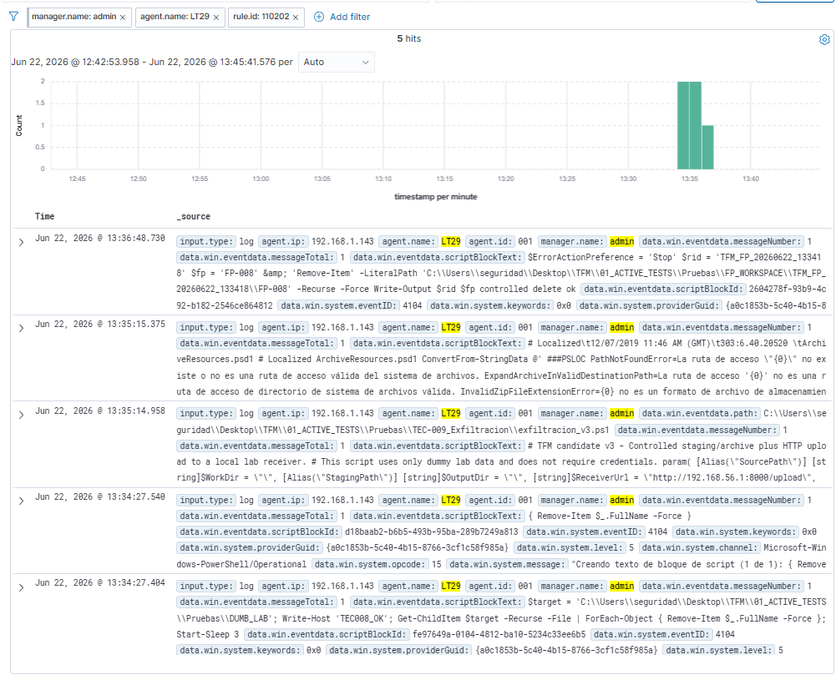

agent.name: LT29 AND rule.id: 110201

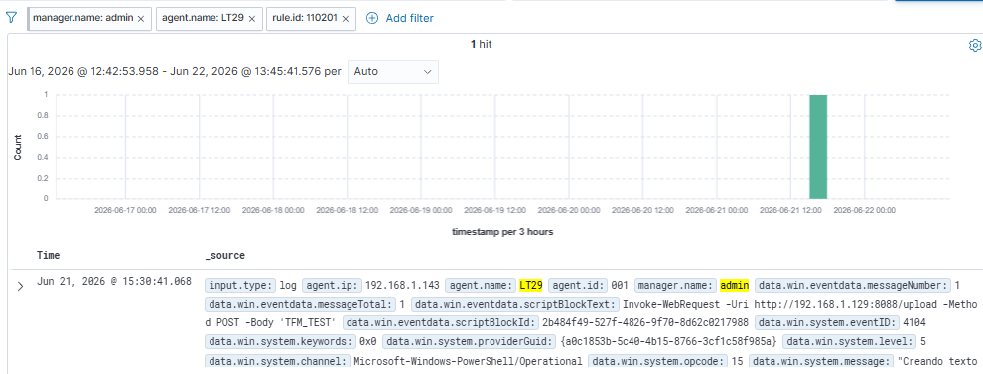

12_wazuh_custom_110201_not_triggered.png EN LA CAMPAÑA NO SALTÓ PERO PUEDE DEBERSE A METODOLOGICO

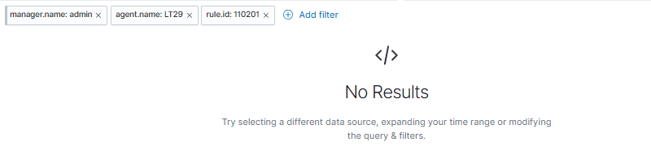

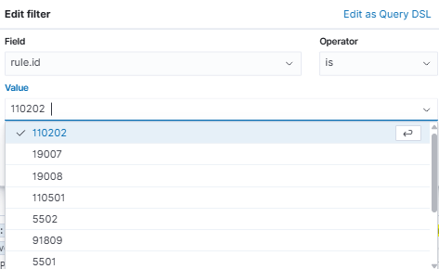

La campaña Wazuh base generó 902 eventos crudos y 58 alertas, sin aparición de reglas TFM 110xxx, lo que confirma que las reglas personalizadas estaban desactivadas. La campaña Wazuh custom generó 18.285 eventos crudos, 110 alertas y 56 detecciones asociadas a reglas TFM. Se observaron eventos PowerShell 4104, Sysmon Event ID 1, Sysmon Event ID 11 y un evento System 7045. Las reglas 110202, 110203, 110301, 110402 y 110501 se activaron correctamente. La regla 110201, asociada a exfiltración TEC-009, no se activó durante esta campaña, por lo que se documenta como limitación o punto pendiente de ajuste.

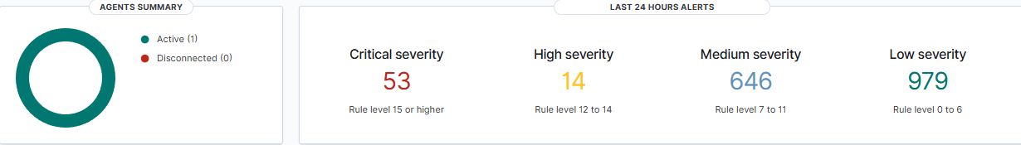

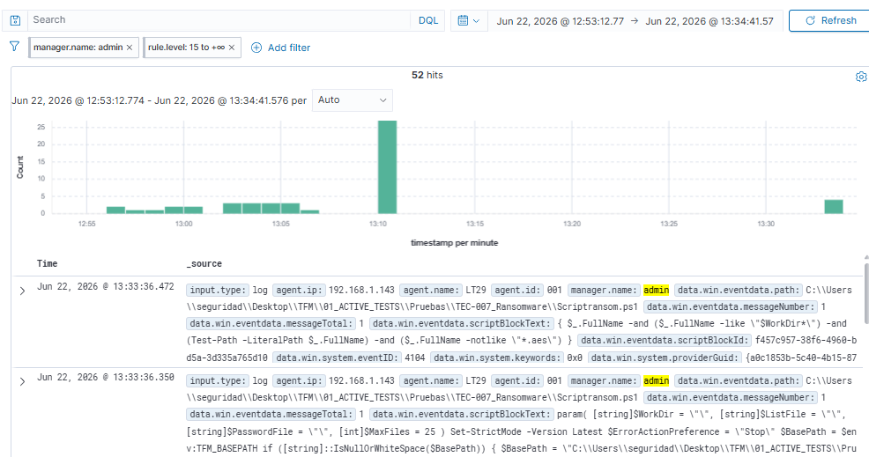
Resultado custom

archives delta: 18.285
alerts delta: 110
PowerShell 4104: 99
Sysmon ID 1: 127
Sysmon ID 11: 24
System 7045: 1
Reglas TFM: 56 alertas
Reglas TFM detectadas:

110202 → 5
110203 → 4
110301 → 2
110402 → 1
110501 → 44
Observación importante: no aparece 110201, es decir, TEC-009/exfiltración P1 no ha saltado. Debe documentarse como limitación o revisarse aparte. La metodología separada base/custom es correcta.

1. Crear carpeta final de evidencia
En Ubuntu:

BASE=$(ls -td ~/TFM_WAZUH_EVIDENCE/base_OK_* | head -1)
CUSTOM=$(ls -td ~/TFM_WAZUH_EVIDENCE/custom_OK_* | head -1)

EVID=~/TFM_WAZUH_EVIDENCE/ENTREGA_WAZUH_VISIBILIDAD_$(date -u +"%Y%m%d_%H%M%S")

mkdir -p "$EVID"/base
mkdir -p "$EVID"/custom
mkdir -p "$EVID"/config
mkdir -p "$EVID"/checks
mkdir -p "$EVID"/screenshots

echo "BASE=$BASE" | tee "$EVID/rutas_campanas.txt"
echo "CUSTOM=$CUSTOM" | tee -a "$EVID/rutas_campanas.txt"
echo "EVID=$EVID"

2. Copiar evidencia base

cp "$BASE/start_utc.txt" "$EVID/base/"
cp "$BASE/end_utc.txt" "$EVID/base/"
cp "$BASE/wazuh_base_summary.txt" "$EVID/base/"
cp "$BASE/wazuh_base_archives_delta.jsonl" "$EVID/base/"
cp "$BASE/wazuh_base_alerts_delta.jsonl" "$EVID/base/"
Crear filtros base:

grep -Ei "LT29|4104|Sysmon|PowerShell|TEC|Invoke-WebRequest|Invoke-RestMethod|Compress-Archive|Remove-Item|vssadmin|wevtutil|schtasks|New-ItemProperty|net user" \
"$BASE/wazuh_base_archives_delta.jsonl" \
> "$EVID/base/wazuh_base_visibility_filtered.jsonl"

grep -Ei "LT29|PowerShell|Sysmon|TEC|Invoke|Remove|Compress|vssadmin|wevtutil|schtasks" \
"$BASE/wazuh_base_alerts_delta.jsonl" \
> "$EVID/base/wazuh_base_alerts_filtered.jsonl"

grep -Eo '"id"[[:space:]]*:[[:space:]]*"110[0-9]+"' \
"$BASE/wazuh_base_alerts_delta.jsonl" | sort | uniq -c \
> "$EVID/base/base_custom_rule_check_110xxx.txt"

3. Copiar evidencia custom

cp "$CUSTOM/start_utc.txt" "$EVID/custom/"
cp "$CUSTOM/end_utc.txt" "$EVID/custom/"
cp "$CUSTOM/wazuh_custom_summary.txt" "$EVID/custom/"
cp "$CUSTOM/wazuh_custom_archives_delta.jsonl" "$EVID/custom/"
cp "$CUSTOM/wazuh_custom_alerts_delta.jsonl" "$EVID/custom/"
Crear filtros custom:

grep -Ei "LT29|4104|Sysmon|PowerShell|TEC|Invoke-WebRequest|Invoke-RestMethod|Compress-Archive|Remove-Item|vssadmin|wevtutil|schtasks|New-ItemProperty|net user" \
"$CUSTOM/wazuh_custom_archives_delta.jsonl" \
> "$EVID/custom/wazuh_custom_visibility_filtered.jsonl"

grep -E '"id"[[:space:]]*:[[:space:]]*"110[0-9]+"' \
"$CUSTOM/wazuh_custom_alerts_delta.jsonl" \
> "$EVID/custom/tfm_wazuh_custom_detections_110xxx.jsonl"

grep -Eo '"id"[[:space:]]*:[[:space:]]*"110[0-9]+"' \
"$CUSTOM/wazuh_custom_alerts_delta.jsonl" | sort | uniq -c \
> "$EVID/custom/custom_rule_count_110xxx.txt"

4. Sacar muestras por regla TFM

for r in 110201 110202 110203 110301 110402 110501; do
grep -E "\"id\"[[:space:]]*:[[:space:]]*\"$r\"" \
"$CUSTOM/wazuh_custom_alerts_delta.jsonl" \
| head -n 5 > "$EVID/custom/sample_rule_${r}.jsonl"
done
Comprobar:

ls -lh "$EVID/custom"/sample_rule_*.jsonl
cat "$EVID/custom/custom_rule_count_110xxx.txt"

5. Evidencia específica TEC-009 / 110201
Como 110201 no salió, guarda prueba de ausencia y visibilidad asociada:

grep -Ei "TEC-009|Invoke-WebRequest|Invoke-RestMethod|upload|8088|Compress-Archive|exfil|ReceiverUrl" \
"$CUSTOM/wazuh_custom_archives_delta.jsonl" \
> "$EVID/custom/tec009_visibility_search_archives.jsonl"

grep -Ei "TEC-009|Invoke-WebRequest|Invoke-RestMethod|upload|8088|Compress-Archive|exfil|ReceiverUrl|110201" \
"$CUSTOM/wazuh_custom_alerts_delta.jsonl" \
> "$EVID/custom/tec009_alert_search_alerts.jsonl"

grep -c '"id":"110201"' "$CUSTOM/wazuh_custom_alerts_delta.jsonl" \
> "$EVID/custom/rule_110201_count.txt"
Esto te permite decir:

TEC-009 no generó regla 110201 en esta campaña.
Debe tratarse como gap de detección custom o fallo de ejecución/telemetría específica.

6. Guardar configuración Wazuh

sudo cp /var/ossec/etc/rules/tfm_wazuh_custom_rules_v2.xml "$EVID/config/"
sudo cp /var/ossec/etc/ossec.conf "$EVID/config/ossec_manager.conf"
sudo chown -R admin:admin "$EVID"
Checks técnicos:

sudo /var/ossec/bin/wazuh-analysisd -t | tee "$EVID/checks/wazuh_analysisd_test.txt"

sudo /var/ossec/bin/agent_control -l | tee "$EVID/checks/wazuh_agents.txt"

sudo systemctl status wazuh-manager --no-pager | tee "$EVID/checks/status_wazuh_manager.txt"

sudo systemctl status wazuh-indexer --no-pager | tee "$EVID/checks/status_wazuh_indexer.txt"

sudo systemctl status wazuh-dashboard --no-pager | tee "$EVID/checks/status_wazuh_dashboard.txt"

7. Crear resumen final comparativo

{
echo "=== RESUMEN FINAL WAZUH BASE VS CUSTOM ==="
echo ""
echo "BASE FOLDER: $BASE"
echo "CUSTOM FOLDER: $CUSTOM"
echo ""

echo "=== BASE SUMMARY ==="
cat "$BASE/wazuh_base_summary.txt"

echo ""
echo "=== CUSTOM SUMMARY ==="
cat "$CUSTOM/wazuh_custom_summary.txt"

echo ""
echo "=== CUSTOM RULE COUNT ==="
cat "$EVID/custom/custom_rule_count_110xxx.txt"

echo ""
echo "=== 110201 TEC-009 COUNT ==="
cat "$EVID/custom/rule_110201_count.txt"

} | tee "$EVID/RESUMEN_FINAL_WAZUH_BASE_VS_CUSTOM.txt"

8. Hashes

find "$EVID" -type f -exec sha256sum {} \; | sort > "$EVID/SHA256SUMS.txt"

9. Comprimir evidencia

cd ~/TFM_WAZUH_EVIDENCE

tar -czvf TFM_WAZUH_VISIBILIDAD_EVIDENCE.tar.gz "$(basename "$EVID")"

sha256sum TFM_WAZUH_VISIBILIDAD_EVIDENCE.tar.gz | tee TFM_WAZUH_VISIBILIDAD_EVIDENCE.tar.gz.sha256

10. Copiar al host Windows
Desde Windows PowerShell:

cd "C:\Users\seguridad\Desktop\TFM"

scp admin@192.168.1.145:/home/admin/TFM_WAZUH_EVIDENCE/TFM_WAZUH_VISIBILIDAD_EVIDENCE.tar.gz .
scp admin@192.168.1.145:/home/admin/TFM_WAZUH_EVIDENCE/TFM_WAZUH_VISIBILIDAD_EVIDENCE.tar.gz.sha256 .

11. Capturas que debes hacer en Wazuh
Usa el rango horario de la campaña custom:

cat "$CUSTOM/start_utc.txt"
cat "$CUSTOM/end_utc.txt"
Captura 01 — Agente activo
Filtro:

agent.name: LT29
Nombre sugerido:

01_wazuh_agent_LT29_active.png

Captura 02 — Wazuh base sin reglas TFM
Rango horario base:

cat "$BASE/start_utc.txt"
cat "$BASE/end_utc.txt"
Filtro:

agent.name: LT29 AND rule.id: 110*
Debe salir vacío.
Nombre:

02_wazuh_base_no_110xxx_rules.png

Captura 03 — Visibilidad PowerShell 4104
Filtro:

agent.name: LT29 AND data.win.system.eventID: 4104
Nombre:

03_wazuh_visibility_powershell_4104.png

Captura 04 — Visibilidad Sysmon proceso
Filtro:

agent.name: LT29 AND data.win.system.eventID: 1
Nombre:

04_wazuh_visibility_sysmon_eventid_1.png

Captura 05 — Visibilidad Sysmon creación de archivo
Filtro:

agent.name: LT29 AND data.win.system.eventID: 11
Nombre:

05_wazuh_visibility_sysmon_eventid_11.png

Captura 06 — Todas las reglas custom TFM
Filtro:

agent.name: LT29 AND rule.id: 110*
Nombre:

06_wazuh_custom_all_110xxx_rules.png

Captura 07 — Regla 110202
Filtro:

agent.name: LT29 AND rule.id: 110202
Nombre:

07_wazuh_custom_110202_destructive_delete.png

Captura 08 — Regla 110203
Filtro:

agent.name: LT29 AND rule.id: 110203
Nombre:

08_wazuh_custom_110203_ransomware_behavior.png

Captura 09 — Regla 110301
Filtro:

agent.name: LT29 AND rule.id: 110301
Nombre:

09_wazuh_custom_110301_powershell_suspicious.png

Captura 10 — Regla 110402
Filtro:

agent.name: LT29 AND rule.id: 110402
Nombre:

10_wazuh_custom_110402_service_install_7045.png

Captura 11 — Regla 110501
Filtro:

agent.name: LT29 AND rule.id: 110501
Nombre:

11_wazuh_custom_110501_powershell_sysmon.png

Captura 12 — Ausencia de 110201
Filtro:

agent.name: LT29 AND rule.id: 110201
Nombre:

12_wazuh_custom_110201_not_triggered.png
Esto es importante para honestidad metodológica.

12. Qué escribir en memoria

La campaña Wazuh base generó 902 eventos crudos y 58 alertas, sin aparición de reglas TFM 110xxx, lo que confirma que las reglas personaliza

